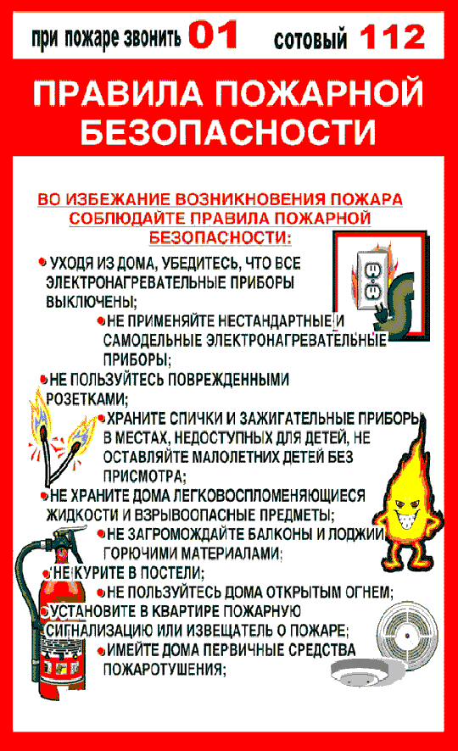
УВАЖАЕМЫЕ ЖИТЕЛИ ПОСЕЛЕНИЯ!
Администрация Лозновского сельского поселения

